北京市第十二中学物理八年级下册期末考试专项攻克
考试时间：90分钟；命题人：教研组
考生注意：
1、本卷分第I卷（选择题）和第Ⅱ卷（非选择题）两部分，满分100分，考试时间90分钟
2、答卷前，考生务必用0.5毫米黑色签字笔将自己的姓名、班级填写在试卷规定位置上
3、答案必须写在试卷各个题目指定区域内相应的位置，如需改动，先划掉原来的答案，然后再写上新的答案；不准使用涂改液、胶带纸、修正带，不按以上要求作答的答案无效。
第I卷（选择题 20分）
一、单选题（10小题，每小题2分，共计20分）
1、如图所示，浸没在水中一定深度的木块，从开始上浮到最后漂浮静止在水面上一段时间。这一过程浮力的变化是（ ）
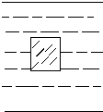
A．先减少，后不变 B．先不变，后减少
C．先不变，后减少，再保持不变 D．先不变，后增大，再保持不变
2、如图甲所示，一底面积为100cm²、密度为ρ_{A}的实心圆柱体A，用细线拴在一个空容器的底部，然后向容器中加入某种液体（ρ_{液}>ρ_{A}）直到圆柱体上表面与液面相平（整个过程圆柱体始终处于竖直状态），乙图是圆柱体下表面受到液体的压强与容器中液体深度的变化关系图像，g=10N/kg．则下列判断正确的是（ ）
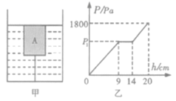
A．乙图中的p₁=810Pa
B．液体对圆柱体的最大浮力为10.8N
C．圆柱体A的密度为0.72×10³kg/m³
D．细线对圆柱体的最大拉力为18N
3、甲、乙两车用相同的牵引力同时同地在水平地面上开始运动，它们的 s-t 图像分别如图所示，经过 6 秒后可确定的是（ ）
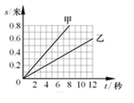
A．甲做的功小于乙做的功 B．甲和乙的机械能相等
C．甲和乙相距 0.3 米 D．甲和乙所受的合力相等
4、两台机器同时做功，甲机器做的功是乙机器做的功的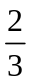，甲做功所用的时间与乙做功所用时间的比值是4：3，则甲、乙两台机器的功率之比是( )
A．2：1 B．1：2 C．8：9 D．9：8
5、下列各情境中，小阳对书包做功的是（ ）
A．小阳背书包匀速走在水平路面上
B．小阳背着书包站在车站等车
C．小阳把放在地面的书包向上拎起
D．小阳不慎将书包从手中脱落
6、如图所示，有三个实心圆柱体甲、乙、丙，放在水平地面上，其中甲、乙高度相同，乙、丙的底面积相同．三者对地面的压强相等，下列判断正确的是：（ ）
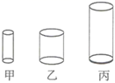
A．ρ_{甲}=ρ_{乙}>ρ_{丙} B．ρ_{甲}=ρ_{乙}=ρ_{丙}
C．m_{甲}=m_{乙}=m_{丙} D．m_{甲}>m_{乙}=m_{丙}
7、 “木桶理论”指出木桶能盛下水的容量由最短的木板来决定。如图将水注进水平面的木桶时，水对木桶底部的压强说法正确的是（ ）
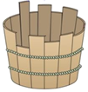
A．最大压强由最长木板决定 B．木桶的质量决定压强大小
C．木桶的底面积决定压强大小 D．补齐短木板能增加最大压强
8、同学们在进行估测大气压实验时，读出注射器的最大刻度为V，用刻度尺量出其全部刻度的长度为L接着先后按照图甲、图乙所示的情形(甲图没有盖上橡皮帽、乙图在排尽空气后盖上了橡皮帽)，沿水平方向慢慢地拉注射器，刚好拉动活塞时，弹簧测力计示数分别是F₁和F₂.下列计算式正确且最接近真实值的是（ ）
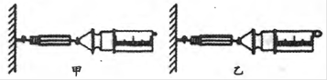
A．F₁L/V B．F₂L/V
C．( F₂–F₁)L/V D．( F₂+F₁)L/V
9、关于惯性，以下说法正确的是（ ）
A．汽车驾驶员和乘客需要系上安全带，是为了减小汽车行驶中人的惯性
B．百米赛跑运动员到达终点不能马上停下来，是由于运动员具有惯性
C．行驶中的公交车紧急刹车时，乘客会向前倾，是由于受惯性力的作用
D．高速公路严禁超速，是因为速度越大惯性越大
10、如图所示，手用力F=10N把重量为5N的一木块压在竖直墙面上静止，以下分析（ ）
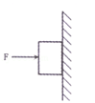
①手对木块的压力和木块对手的弹力是一对平衡力
②手对木块的压力和墙对木块的弹力是一对平衡力
③墙面对木块的摩擦力是5N
④增大压力F，木块受到的摩擦力随之增加
A．只有①正确 B．只有④正确
C．只有②③正确 D．只有③④正确
第Ⅱ卷（非选择题 80分）
二、填空题（10小题，每小题3分，共计30分）
1、如图所示，2013年我国首架自主研发的大型运输机“运20”试飞成功，飞机在飞行时其机翼 （选填“上”或“下”）表面空气流速大；飞机在减速下降、准备着陆的过程中，其重力 （选填“变大”、“变小”或“不变”）。
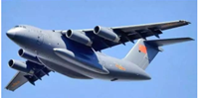
2、如图所示，玻璃瓶中装入适量带色的水，从玻璃管吹入少量空气，使管中水面高于瓶口。将此装置由一楼拿到十楼，发现玻璃管中的液柱 ，说明大气压随高度的增加而 ；随着大气压的减小，水的沸点 。
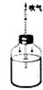
3、小明是个科幻迷，他创作了一篇科幻题材的短篇小说——《我是超人》。小说中有这样的故事情节：超人小明上天入海无所不能，有次为营救小伙伴，情急之下让地球骤然停止自转，结果小伙伴却被甩向了天空。他这样幻想的科学依据是 。地球骤然停止自转，你认为可能发生的现象还有 （写出一条即可）
4、用焦距为10cm的凸透镜探究成像规律，如图所示，烛焰在光屏上成清晰的像，则光屏到凸透镜的距离可能是 cm（选填“8”、“18”或“28”）；把近视镜片放在蜡烛和凸透镜之间，应将光屏向 （选填“左”或“右”）调节，才能在光屏上重新成清晰的像。
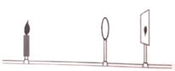
5、现有20包大米，总质量为120kg。小明想尽快将它们搬上10m高处的库房。如图13为小明可以提供的用于搬动物体的功率与被搬运物体质量之间的关系图象。由图分析可知，他为了尽可能快地将大米搬上库房，他每次应搬 包。若每次下楼时间是上楼时间的一半，则他最快完成搬运务并返回原地所用的时间为 s。(g取10Nkg)
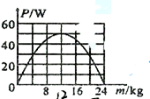
6、质量均为1kg的铁球和正方体木块置于水平桌面上，如图所示。静止时，铁球所受的支持力为 N，铁球所受的支持力与 力为一对相互作用力，此时 （选填“铁球”或“木块”）对桌面的压强大。（g取10N/kg）
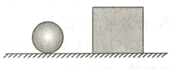
7、如图 的运输液体货物的槽车，液体上有气泡，当车向右开动时，气泡将向 运动；刹车，气泡将向 运动，其原因是 具有惯性。
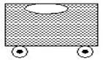
8、如图所示，将同一物体分别沿光滑的斜面AB、AC以相同的速度从底部均匀拉到定点A，已知道AB＞AC，如果拉力做的功分别为W₁、W₂ ， 拉力所做的功率分别为P₁、P₂ ， 则W₁ W₂ ， P₁ P₂．
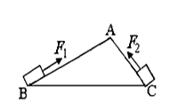
9、如图甲中，将木板固定，水平匀速拉动木块，待测力计示数稳定后，测力计的示数为为1.5N，则木块受到的滑动摩擦力大小为 N；如图乙中，用3.0N力水平匀速拉动木板，则木块受到的滑动摩擦力大小为 N。
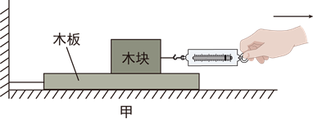
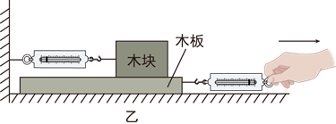
10、重5N的电灯，由灯绳吊着在竖直方向静止不动，电灯受 力和 力作用，施力物体分别是 和 ，这两个力的关系是 。
三、计算题（3小题，每小题10分，共计30分）
1、近年来随着“低碳出行”的理念深入人心，不少市民选择骑“共享单车”出行。质量约为50kg的中学生张明从家里去图书馆选择了一辆摩拜单车水平匀速骑行，如表是这辆摩拜单车的部分参数。（g取10N/kg） 求：
车架材料 | 航天级钪合金
车架材料体积/cm³ | 2500
整车质量/kg | 25
（1）这辆摩拜单车整车的重力为多少？
（2）张明家距图书馆3km，他骑摩拜单车从家到图书馆耗时10min，若已知摩拜单车在该路段受到的阻力为摩拜单车和人的总重力的0.03倍，那么他在这段路程中的骑行速度和动力的功率分别为多少？
2、如图所示，放在水平地面上的两个实心长方体A、B，已知A的质量为6kg，A与地面的接触面积为0.04m²；B与A对地面的压强相等，B与地面的接触面积为0.02m²。求：
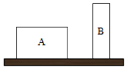
（1）A对水平地面的压力和压强；
（2）B的重力。
3、如图所示，将边长是10cm的实心立方体木块轻轻放入盛满水的溢水杯中，待木块静止时，从溢水杯中溢出了550g水，g取10N/kg，求：
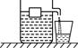
（1）木块静止时受到的浮力大小；
（2）木块的密度；
（3）将木块放入另一种液体中，发现木块静止时恰好悬浮，木块上表面与液面相平，求木块静止时下表面受到的液体压强大小。
四、实验探究（2小题，每小题10分，共计20分）
1、在“探究浮力的大小跟哪些因素有关”的实验时，小丽提出如下猜想：
猜想一：浮力的大小跟物体排开液体的体积有关；
猜想二：浮力的大小跟液体的密度有关；
猜想三：浮力的大小跟物体的密度有关。
（1）小丽用重为3.2N的物体A做了如图-1所示的实验，该实验验证了猜想 是正确的。可得出：在同种液体中，物体排开液体的体积越大，受到的浮力 。实验中，物体A浸没时受到的浮力为 N，方向 。
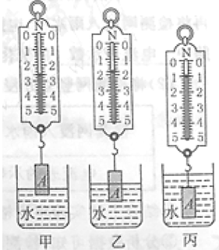
（2）下表是小丽验证猜想二时收集的实验数据：
液体种类 | 物体A在液体中的状态] | 弹簧测力计的求数/N | 物体A受到的浮力/N
酒精 | 浸没 | 1.4 | 1.8
盐水 | 浸没 | 0.8 | 2.4
分析比较表中数据和图-1实验中 （选填“甲”、“乙”或“丙”）的数据可知：浮力的大小与液体的密度 。
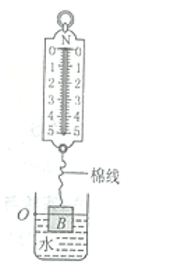
（3）为验证猜想三，小丽选用了与物体A密度不同的物体B进行实验，她将物体B逐渐浸入水中，容器中的水面上升至图示O位置时，发现棉线松弛，弹簧测力计示数为0，如图-2所示。取出物体B的，小丽又将物体A缓慢浸入水中，她在水面上升到 （选填“O点之上”、“O点”或“O点之下”）位置时，读取弹簧测力计的示数，这样做是为了控制 相同，以便判断浮力的大小与物体的密度是否有关。
2、在学习“运动和力的关系”时，我们曾追随着物理学家的足迹；设计过这样的“斜面”实验：
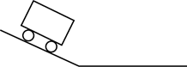
（1）如图所示，让小车从斜面滑下后沿水平面运动，是为了使小车在水平面运动时，竖直方向上受到的 力和 力相平衡，相当于小车只受水平方向上的摩擦力。
以上内容仅为本文档的试下载部分，为可阅读页数的一半内容。如要下载或阅读全文，请访问：https://d.book118.com/965213013320011112

